АВАРИИ НА ВОДНОМ ТРАНСПОРТЕ
Большинство крупных аварий и катастроф на судах происходит под воздействием ураганов, штормов, туманов, льдов, а также по вине людей – капитанов, лоцманов и членов экипажа.
Среди предварительных мер защиты пассажиру можно посоветовать запомнить дорогу из своей каюты к спасательным
шлюпкам на верхнюю палубу, так как во время катастрофы ориентироваться очень трудно, особенно при задымлении и
крене судна.
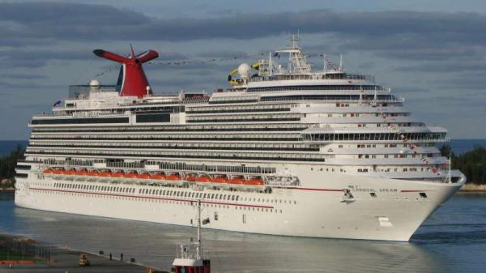
КАК ДЕЙСТВОВАТЬ ПРИ ВЫСАДКЕ С СУДНА
Помните, что решение об оставлении судна принимает только капитан. При высадке с судна выполняйте указания членов экипажа и соблюдайте следующие правила:
- в первую очередь в шлюпках предоставляются места женщинам, детям, раненым и старикам;
- перед посадкой в шлюпку или на спасательный плот наденьте на себя побольше одежды, а сверху – спасательный жилет. Если есть возможность, погрузите в шлюпку одеяла, дополнительную одежду, аварийное радио, питьевую воду и еду;
- если Вы вынуждены прыгать с борта корабля в воду, то желательно с высоты не более пяти метров, закрыв рот и нос одной рукой, второй крепко держась за жилет;
- так как в воде с каждым движением увеличиваются потери тепла, плывите только к спасательному средству;
- после погрузки на спасательное средство необходимо отплыть на безопасное расстояние от тонущего судна (не менее 100 м).
КАК ДЕЙСТВОАТЬ ПРИ ОТСУТСТВИИ СПАСАТЕЛЬНЫХ СРЕДСТВ
Находясь в воде, подавайте сигналы свистком или поднятием руки.
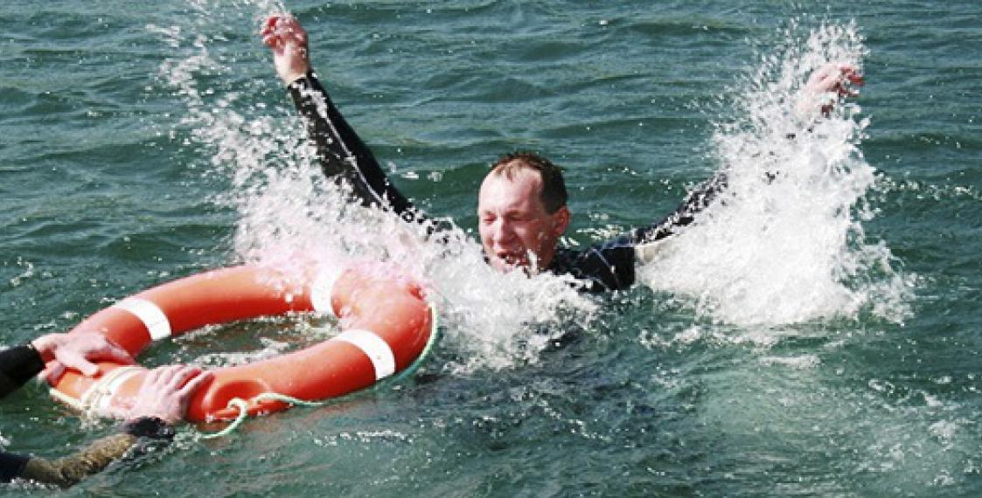
Двигайтесь как можно меньше, чтобы сохранить тепло. Потеря тепла в воде происходит в несколько раз быстрее, чем на воздухе, поэтому движения даже в теплой воде должны быть сведены к тому, чтобы только держаться на плаву.
В спасательном жилете для сохранения тепла сгруппируйтесь, обхватите руками с боков грудную клетку и поднимите бедра повыше, чтобы вода меньше омывала область паха. Этот способ увеличит расчетный срок выживания в холодной воде почти на 50%. Если на Вас нет спасательного жилета, поищите глазами какой-нибудь плавающий предмет и ухватитесь за него, чтобы было легче держаться на плаву до прибытия спасателей. Отдыхайте, лежа на спине.
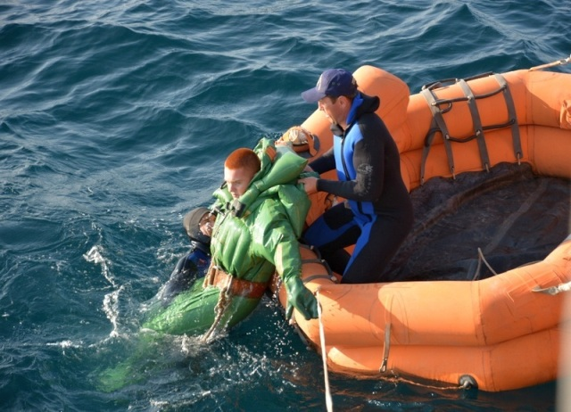
КАК ДЕЙСТВОВАТЬ ПРИ НАХОЖДЕНИИ НА СПАСАТЕЛЬНОМ ПЛАВАТЕЛЬНОМ СРЕДСТВЕ
Примите таблетки от морской болезни. Чтобы сберечь тепло, на шлюпке держитесь ближе к другим пострадавшим, делайте физические упражнения. Давайте пить только больным и раненым. В открытом море, если нет обоснованной надежды достичь берега или выйти на судовые пути, старайтесь держаться вместе с другими шлюпками вблизи места гибели судна.
Держите ноги по возможности сухими. Регулярно поднимайте ноги и двигайте ими для снятия отечности.
Никогда не пейте морскую воду. Сохраняйте жидкость в организме, сокращая бесполезные движения. Для сокращения потоотделения днем увлажняйте одежду, а для снижения температуры внутри плота смачивайте водой его наружную оболочку. Употребляйте в день не более 500-600 мл воды, разделив их на многочисленные малые дозы с самой большой дозой вечером. Питайтесь только аварийным запасом пищи. Сохраняйте дымовые шашки до момента, когда появится реальная возможность того, что их заметят. Не применяйте шашки все вместе в надежде обнаружить себя, поручите их применение одному человеку.
Не паникуйте! Помните, что без питья средний взрослый человек может оставаться в живых от 3 до 10 дней. При рационе 500-600 мл воды в сутки разумно действующий взрослый человек способен продержаться даже в тропиках не меньше 10 дней без серьезных изменений в организме. Без пищи можно прожить месяц и более.

Единый телефон спасения – 112

